Горохівський коледж ЛНАУ

ІНСТРУКЦІЙНА КАРТКА № 5
для проведення лабораторного заняття з навчальної дисципліни
«Технологічне обладнання цехів по переробці продукції тваринництва»
Робоче місце: кабінет «Технологічне обладнання цехів по переробці продукції тваринництва»
Тривалість заняття: 2 год.
Тема заняття: Вивчення будови, роботи і експлуатації пастеризаційно-охолоджувальної установки
Лабораторне заняття 5.
Дидактична мета: Поглибити і закріпити теоретичні знання, набуття студентами професійних компетентностей зі спеціальності. Ознайомитись з технологічним обладнанням для пастеризації та охолодження молока: його будовою, принципом дії, впливу несправностей у роботі обладнання та проведення технологічного процесу. Ознайомитися з діючими правилами і інструкціями з охорони праці, виробничої санітарії, пожежної безпеки.
Виховна мета: Виховувати науковий підхід, формування практичних умінь та навичок, розвиток творчого та професійного мислення, працелюбності, відповідальності, самостійності. Закріплення, розширення і систематизація знань, одержаних при вивченні спеціальних дисциплін, набуття навичок організаторської та громадсько-корисної роботи в умовах колективу. Прищеплення любові до обраної професії. Точність і акуратність в записах.
Розвивальна мета: Набуття практичного досвіду, розвиток практичних навичок та вмінь.
Матеріально-технічне забезпечення робочого місця: інструкційні картки, інструкції з охорони праці, діючі стандарти на обладнання, плакати, схеми пластинчастих установок, моделі, індивідуальні завдання.
Підручники з дисципліни: Височанська Р.П. Технологічне обладнання цехів по переробці продукції тваринництва. НМП – К: НМЦ, 2006. с. 150-158.
Єресько Г.О., Шинкарик М.М., Ворощук В.Я. Технологічне обладнання молочних виробництв. - Київ: Фірма «ІНКОС», Центр навчальної літератури, 2007.
Товажнянський Л.Л., Бухкало С.І., Капустенко П.О., Орлова Є.І. Загальна технологія харчових виробництв у прикладах і задачах: Підручник. – К.: Центр навчальної літератури, 2005.
Поперечний А.М. Процеси та апарати харчових виробництв. Підручник. – К.: Центр учбової літератури, 2007.
Діючі правила, інструкції з охорони праці, виробничої санітарії, пожежної безпеки.
Основні правила безпеки:
1. Дотримуватись інструкції з охорони праці.
2. Під час проведення заняття студенти повинні дотримуватись тиші, коректної поведінки, що сприяє ефективній їх роботі.
3. Без дозволу викладача не торкатися робочих органів обладнання і не вмикати його.

Зміст і послідовність виконання завдань:
Завдання 1. Ознайомитись із будовою, принципом роботи пастеризаційно-охолоджувальної установки, накреслити схему.
Завдання 2. Вивчити конструкції пластинчатих установок ОПУ-10, ОПУ-15. Описати будову та роботу автоматизованої пластинчатої пастеризаційно-охолоджувальної установки ОП2-У5.
Завдання 3. Описати відмінності автоматизованих пластинчатих установок ОПЛ-5 і ОПЛ-10, ОП1-У1 і ОП1-У2, ОПЯ -1,2 і ОПЯ-2,5. Ознайомитись із правилами безпеки праці при роботі з пастеризаційно-охолоджувальними установками.

Методичні вказівки до виконання завдань:
Вивчити будову та принцип роботи пастеризаційно-охолоджувальних установок, накреслити схему. Звернути увагу на характерні несправності обладнання та правила безпеки праці при роботі з теплообмінними апаратами.
Конструкції установок пластинчастого типу
Серед теплообмінних установок пластинчастого типу можна виділити за технологічним призначенням наступні види:
- пластинчасті підігрівачі, охолоджувачі і регенератори;
- автоматизовані пастеризаційно-охолоджувальні установки для молока;
- автоматизовані пастеризаційно-охолоджувальні установки для вершків, сумішей морозива.
Пластинчасті підігрівачі використовуються для підігріву молока до температури 35 + 40 °С перед сепаруванням. Нагрівальним агентом може бути гаряча вода при температурі 76 + 96 °С або водяна пара. Установки працюють в ручному або автоматичному режимі. Продуктивність підігрівачів А1-ОНС-5М — 5000 л/год. Теплообмінники мають односекційну будову, скомпоновані на базі пластини П1. Контроль температури — візуальний, регулювання подачі молока і пари — в ручному режимі.
Автоматизовані пластинчасті охолоджувальні установки використовуються для первинного охолодження молока на приймальних пунктах молока і фермерських господарствах, а також для додаткового охолодження молока при резервуванні.
Автоматизовані пластинчасті охолоджувальні установки ООУ-М і ООТ-М, що мають відповідно продуктивність 3000 і 5000 л/год, служать для охолодження молока від температури 35 °С до 4±2 °С. Теплообмінники скомплектовані на базі пластин П1 і включають дві секції: водяного і розсольного охолодження. В секції водяного охолодження молоко охолоджується до температури 20 + 22 °С і доохолоджується в секції розсольного охолодження.
Пластинчасті охолоджувальні установки 001-УЮ і ООУ-25 працюють в режимі охолодження молока від 20 °С до 4 °С. Продуктивність установок при охолодженні молока відповідно 10000 і 25000 л/год. Установки двосекційні: водяного і розсольного охолодження.
Пластинчастий регенератор ОПХ використовують для підігріву холодного молока гарячим, що охолоджується до заданої температури. Використовуються в комплекті з трубчастим пастеризатором при високотемпературній обробці молока. Регенератор являє собою односекційний пластинчастий теплообмінник.
Пластинчасті пастеризаційно-охолоджувальні установки для молока випускають в широких межах продуктивності, від 3000 л/год до 25000 л/год. Вони дозволяють здійснювати повний комплекс операцій з термічної і механічної обробки для виробництва питного молока.
Установки включають вирівнювальний бачок, відцентровий насос, пластинчастий теплообмінник, витримувач, сепаратор-молоко-очищувач, вершковідділювач, гомогенізатор, перепускний клапан та прилади для контролю і автоматичного регулювання процесу.
Широкого використання в молочній промисловості набула установка ОП2-У5 (рис.1). Вона призначена для пастеризації молока при температурі74 + 78 °С, короткотривалої витримки і охолодження до 4 °С. Установка складається з пластинчастого теплообмінника 5, двох сепараторів-молокоочищувачів 9, відцентрового насоса для молока 11, відцентрового насоса для води 1, вирівнювального бачка 8, бойлера 2, з'єднувальних трубопроводів 3 і арматури, щита керування з приладами, перепускного клапана 6, регулятора рівномірності потоку 12, регулювальних клапанів, встановлених на паропроводі і розсольній лінії.
Молоко з ємності надходить у вирівнювальний бачок 8 і звідти насосом 11 подається через регулятор рівномірності потоку 7 в секцію регенерації теплообмінника. Підігріте молоко до температури 62 °С надходить в один з двох сепараторів-молокоочищувачів 9, які працюють по черзі. Тривалість роботи одного сепаратора при середній забрудненості молока — до 3,5 год. Після очищення молоко надходить в секцію пастеризації і нагрівається до температури 76 °С гарячою водою. Після витримувача 7 молоко надходить через автоматичний перепускний клапан 6 в секцію регенерації теплообмінника. В секції регенерації пастеризоване молоко охолоджується до температури 19 °С. Далі молоко проходить послідовно секції водяного і розсольного охолодження. На виході із теплообмінника температура молока 4±2 °С. Якщо температура молока нижча від встановленої температури пастеризації, перепускний клапан скеровує молоко в вирівнювальний бак на повторну пастеризацію.
Основним апаратом установки є пластинчастий теплообмінник (рис. 2).
Секція пастеризації складається із 25 пластин, що скомпоновані в три пакети по чотири канали для молока і одного пакета з 12 каналів для гарячої води. Схема компоновки умовно позначається: 4 + 4 + 4
12
Пастеризація здійснюється при невеликій різниці температур між молоком і гарячою водою, що забезпечує повільне утворення пригару.

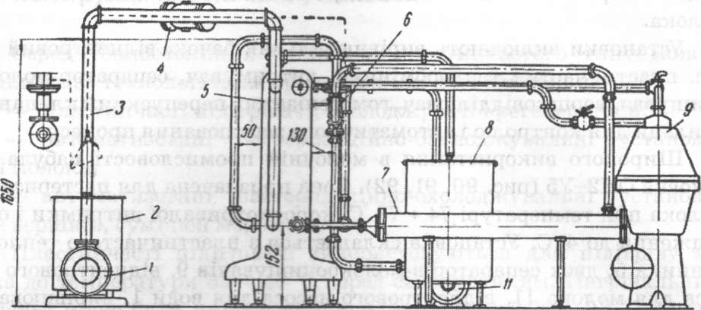

Рис. 1. Автоматизована пластинчаста пастеризаційно-охолоджувальна установка
ОП2-У5:
1 — відцентровий насос для води; 2 — бойлер; 3 — з'єднувальні трубопроводи; 4 — інжектор; 5 — пластинчастий теплообмінник; 6 — перепускний клапан;
7 — витримувач; 8 — вирівнювальний бачок; 9 — сепаратори-молокоочищувачі; 10 — щит керування; 11 — відцентровий насос для молока; 12 — регулятор рівномірності потоку.

Секція регенерації має симетричну компоновку
4 + 4 + 4 + 4 + 4 + 4 + 4
4+4+4+4+4+4+4 В секції регенерації сире молоко підігрівається
до температури 62 °С.
Секція водяного охолодження складається з 25 пластин, скомпонованих в три пакети по чотири канали для молока і одного пакета з 12 каналів для води, що умовно позначається
4 + 4 + 4
12
Схема пластинчастого теплообмінника установки ОП2-У5:
1 — секції; 2 — станина; 3,4,5 — секції; 6 — затискна плита; 7 — розпорки; 8 — опора; 9 — ковпак; 10 — муфта; 11 — амортизатор; 12 — стійка; 13 — болт; 14 — гайка; 15 — шайба; 16, 17 — штанги; 18 — втулка; 19 — опора; 20 — плита; 21 — шпонка; 22 — корпус; 23 — упорні шарикопідшипники; 24 — упорні кільця; 25 — різьбова втулка.
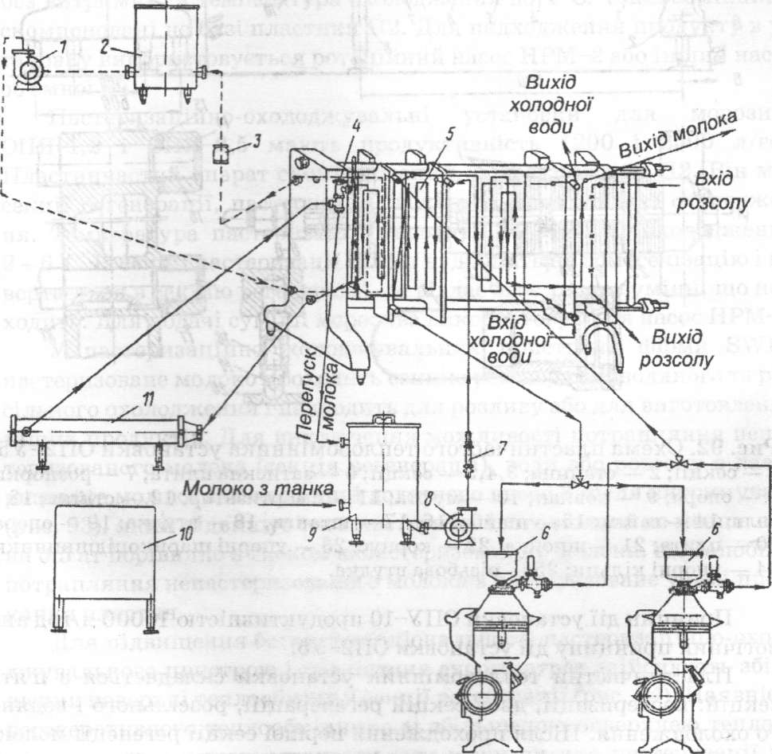

Рис. 2. Технологічна схема руху рідин в установці ОП2-У5:
1 — відцентровий насос для води; 2 — бойлер; 3 — інжектор; 4 — перепускний клапан; 5 — теплообмінник; 6 — сепаратори — молокоочищувачі; 7 — регулятор рівномірності потоку; 8 — відцентровий насос для молока; 9 — вирівнювальний бачок; 10 — пульт; 11 — витримувач.
Принцип дії установки ОПУ-1О продуктивністю 10000 л/год анологічний принципу дії установки ОП2-У5.
Пластинчастий теплообмінник установки складається з п'яти секцій: пастеризації, двох секцій регенераціїі, розсільного і водяного охолодження. Після проходження першої секції регенеції молоко надходить в сепаратор-молокоочищувач. В другій секції регенерації молоко підігрівається до 62 °С.
Технологічне обладнання молочних виробництв
Установка ОПУ—15 продуктивністю 15 м3/год. Секція регенерації в цій установці також розділена на дві частини, а для охолодження молока використовують крижану воду.

Після виконання роботи студент повинен знати:
- види інструктажу з охорони праці, вимоги інструкції з охорони праці при роботі з теплообмінним обладнанням для виготовлення молочних продуктів;
- призначення, будову, принцип дії пастеризаційно-охолоджувальної установки для питного молока;
- будову, принцип роботи пастеризаційних установок трубчастого типу;
- мету і режим пастеризації;
- мету і режим стерилізації;
-
Після виконання завдань студент повинен вміти:
- дотримуватись правил з охорони праці, виробничої санітарії, пожежної безпеки на робочих місцях, обслуговувати машини і апарати, проводити їх підготовку до пуску, здійснювати пуск, контроль за режимом роботи, зупинку, часткове розбирання;
- користуватись схемами обладнання, діючими стандартами на продукцію, тару, обладнання.
Контрольні запитання:
- Назвати конструкції пластинчатих установок.
- Будова і призначення установки ОП2-У5.
- Принцип роботи установки ОП2-У5.
- Назвіть відмінності установок ОПЛ-5 і ОПЛ-10, ОП1-У1 і ОП1-У2.

Завдання для самостійної роботи і звіту:
- Ознайомитись з правилами безпеки праці при роботі з теплообмінним обладнанням для виготовлення молочних продуктів.

Література:
1.Височанська Р.П. Технологічне обладнання цехів по переробці продукції тваринництва. НМП – К: НМЦ, 2006, с.150-158.
2.Єресько Г.О., Шинкарик М.М., Ворощук В.Я. Технологічне обладнання молочних виробництв. - Київ: Фірма «ІНКОС», Центр навчальної літератури, 2007. – с. 108-112.
3. Поперечний А.М. Процеси та апарати харчових виробництв. Підручник. – К.: Центр учбової літератури, 2007.

Розробила: С.О. Савченко
Розглянуто і схвалено на засіданні
циклової комісії агротехнічних дисциплін
Протокол № __1_ від «31» серпня 2018 р.
Голова комісії __________Р.Р. Кондратюк

